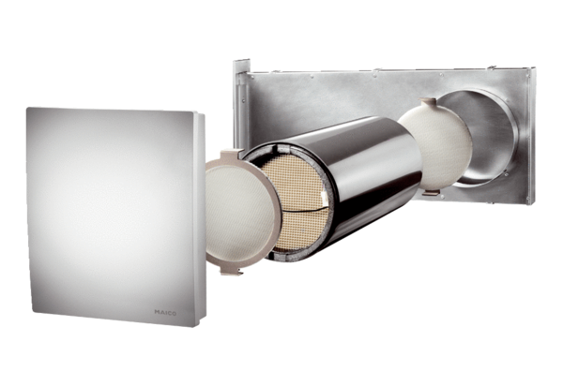Cijeli komplet PP 60 KLJedinica za pakiranje: 1 komAsortiman: K
Broj artikla: 0095.0203Proizvođač: MAICO

